**Registrasi** **bot** **Telegram** **PT.** **Sinar** **Roda** **Utama**

**Intro**

PT. Sinar Roda Utama saat ini menggalakkan proses kerja berbasis digital. Dalam proses operasionalnya, user (karyawan SRU) membutuhkan informasi secara cepat sehingga dapat langsung dilihat lewat genggaman tangan. MIS memanfaatkan teknologi bot* pada aplikasi chat Telegram untuk memfasilitasi kebutuhan tersebut. Dalam tutorial ini, user akan dipandu bagaimana cara registrasi bot Telegram, Anda juga dapat langsung masuk ke link <http://t.me/sinarrodabot.>

**Registrasi:**

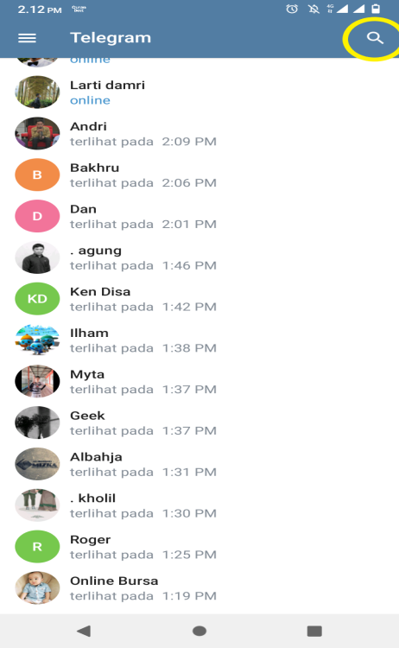

1. Ketik di menu pencarian “pt_sru_bot” tanpa tanda kutip.

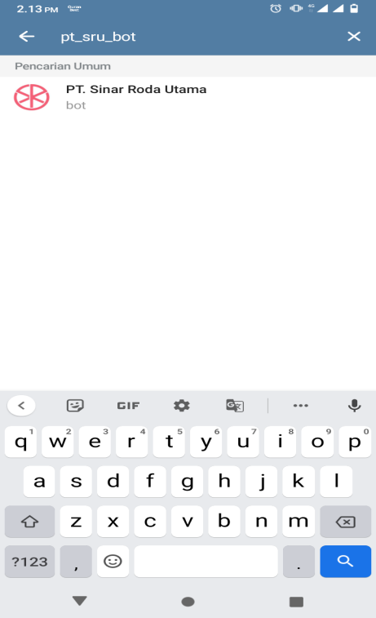

*Bot adalah program komputer yang melakukan pekerjaaan tertentu secara otomatis. Sumber: <https://rizaumami.github.io/2015/12/11/mengenal-bot-telegram/>

1. Klik tombol STAR untuk dapat menggunakan notifikasi oleh bot PT. Sinar Roda Utama

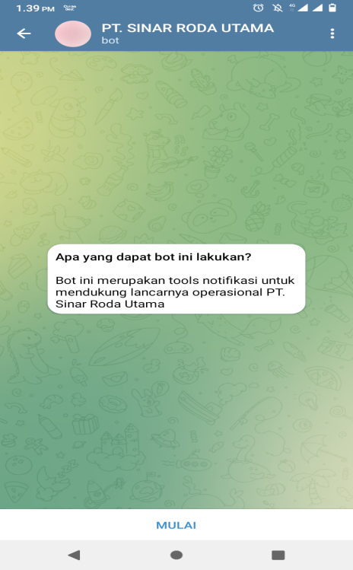

4. Anda telah teregistrasi di bot pemberitahuan PT. Sinar Roda Utama. Daftarkan ID anda ke MIS dengan memberikan informasi chat id telegram Anda (Tutorial selanjutnya)

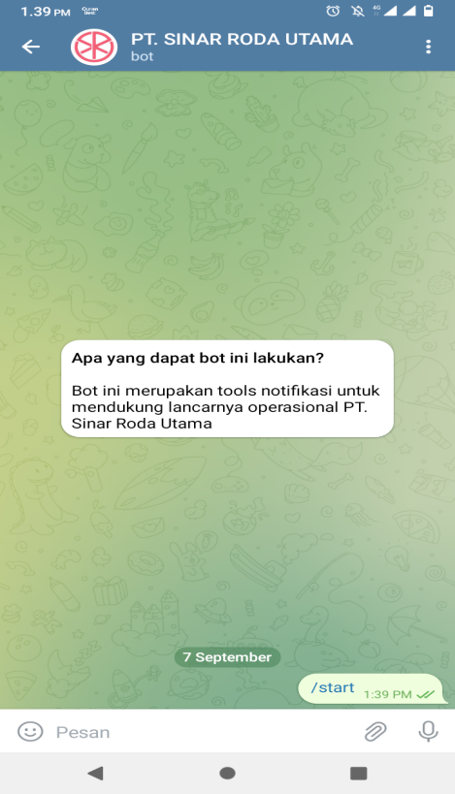

**Cara** **mendapatkan** **Chat** **ID** **Telegram**

1. Buka aplikasi Telegram Anda, lalu Login.

2. Ditampilan utama akan terlihat seperti gambar dibawah ini, dan Anda cukup ketik “**get id bo**t” dikolom pencarian “**Search**“.

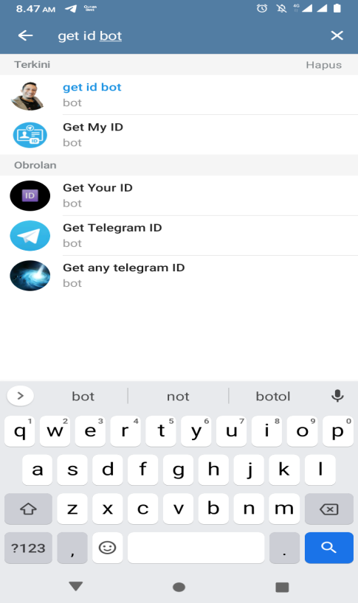

3. Hasil pencarian akan menampilkan username “**Get My ID**” , klik di username tersebut, layar chat akan muncul dan lanjut dengan klik “**Start**”

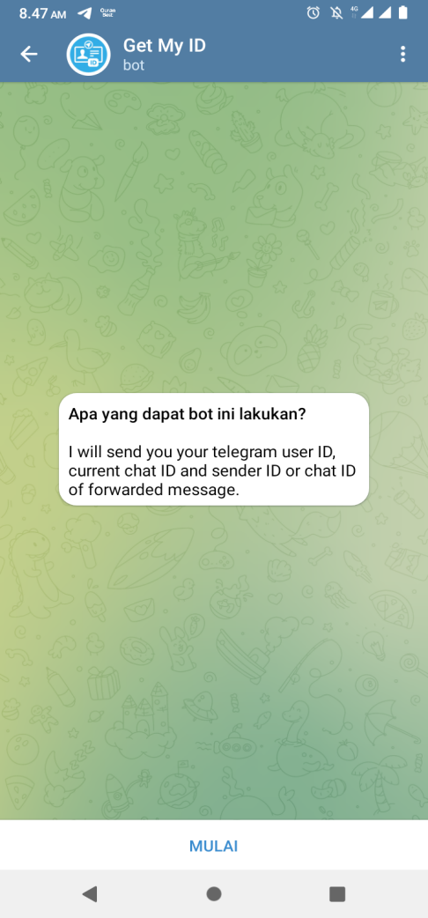

4. Pesan “**/start**” akan muncul, tunggu beberapa saat sampai ada balasan yang menginformasikan detil akun Telegram termasuk Chat ID Telegram Anda.

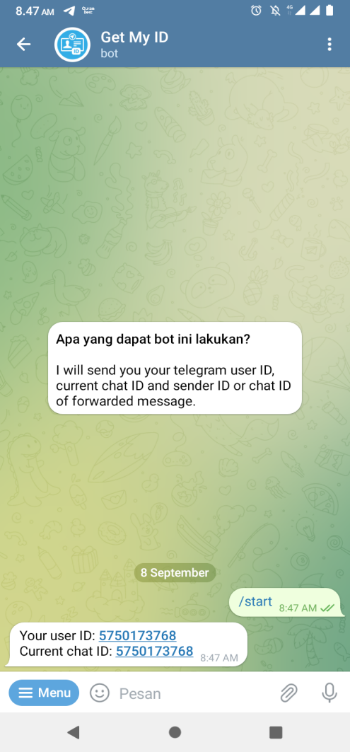

5. Catat Chat ID anda dan berikan kepada MIS untuk dapat mengaktifkan bot pemberitahuan/notifikasi PT. Sinar Roda Utama.